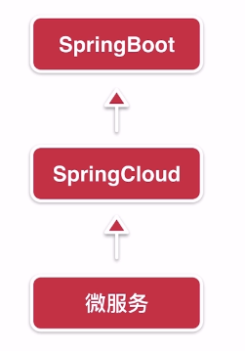

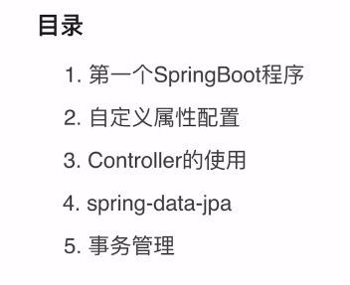

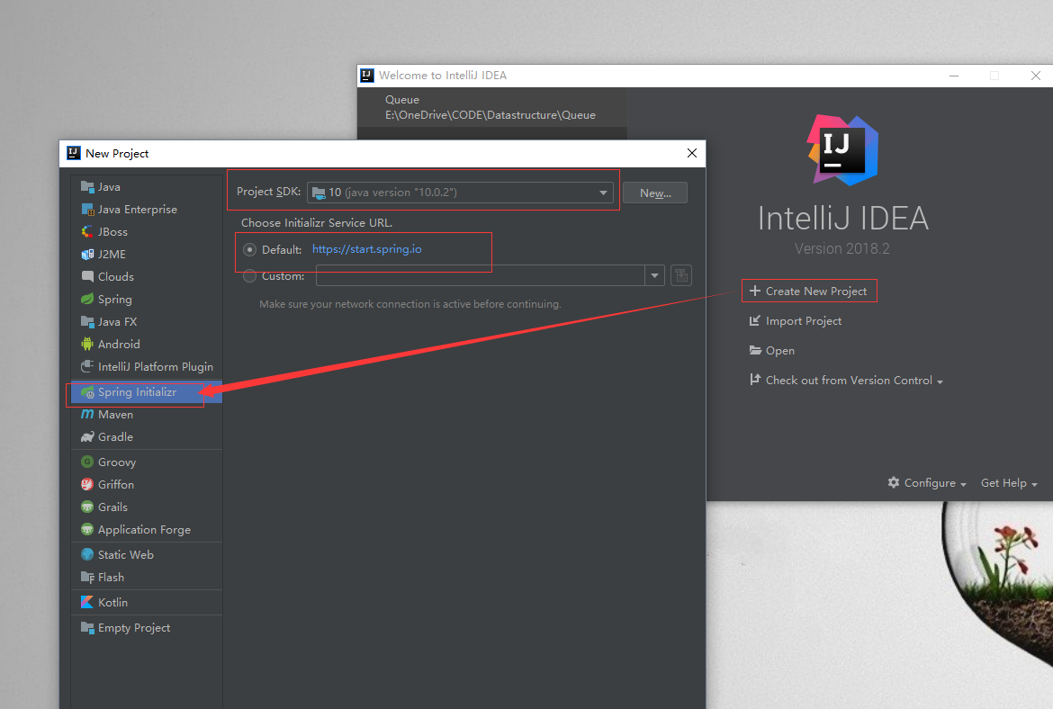

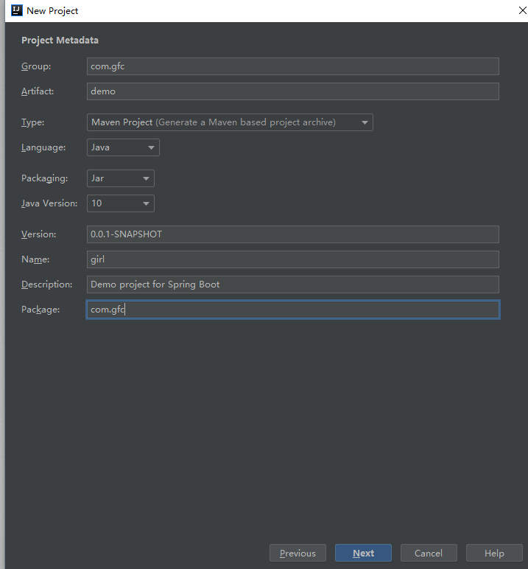

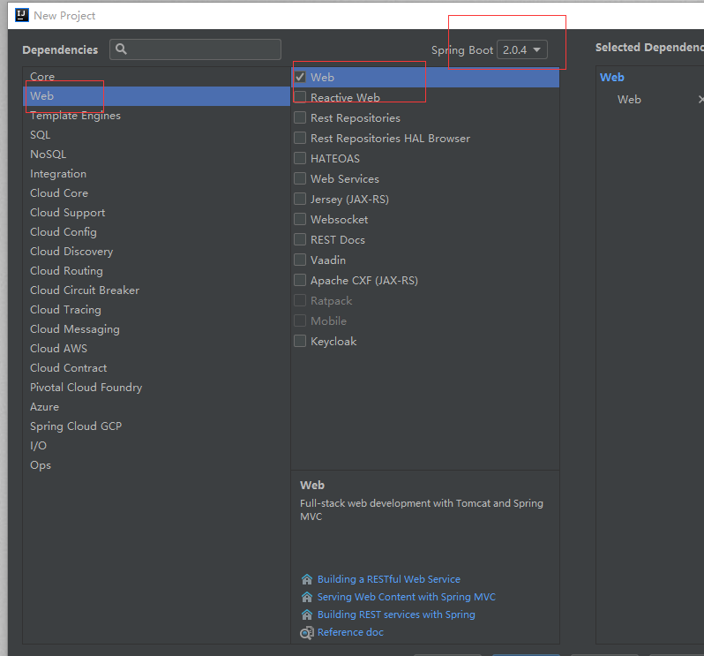

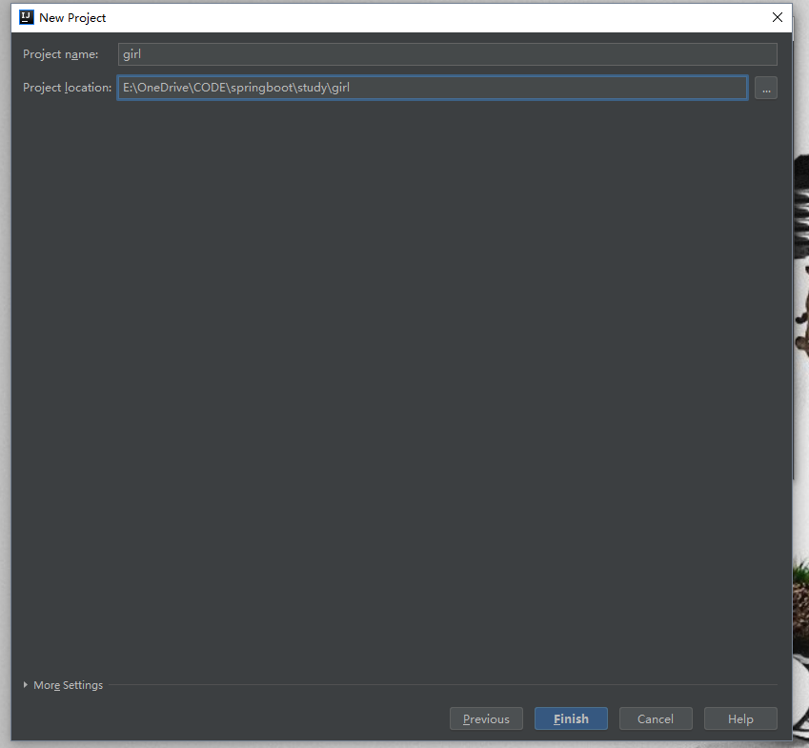

修改maven镜像仓库

<https://yq.aliyun.com/articles/78124>

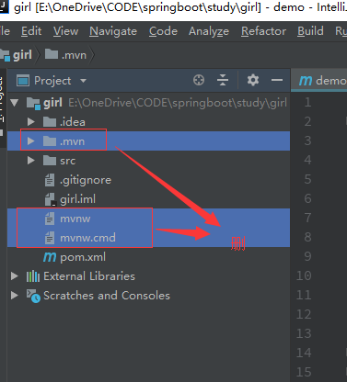

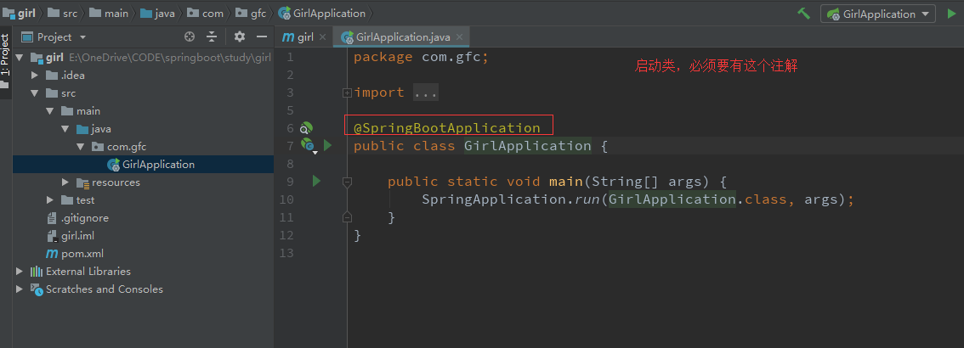

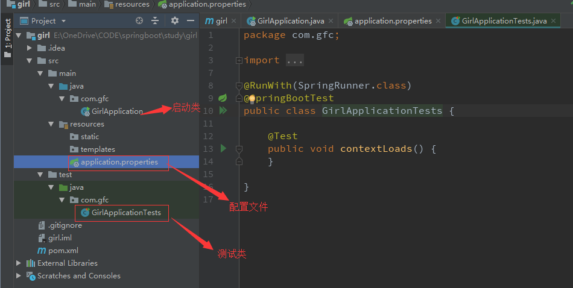

启动方式：

1、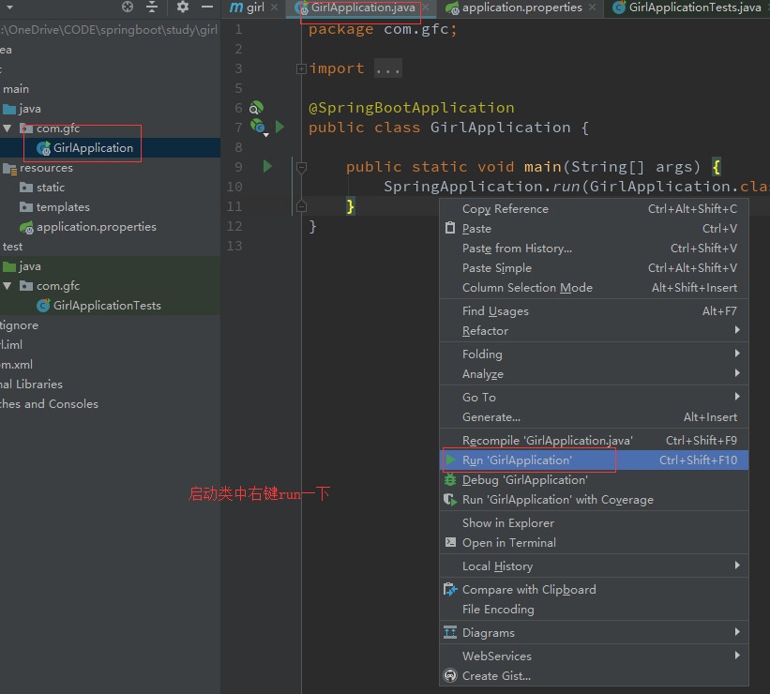

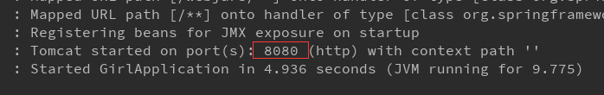

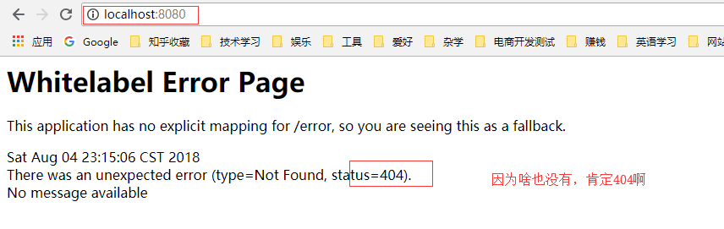

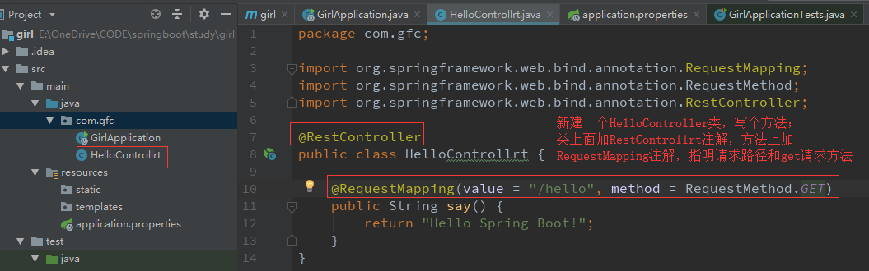

重新到启动类里启动springboot项目，在浏览器中访问一下：

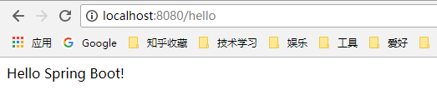

2

命令行方式

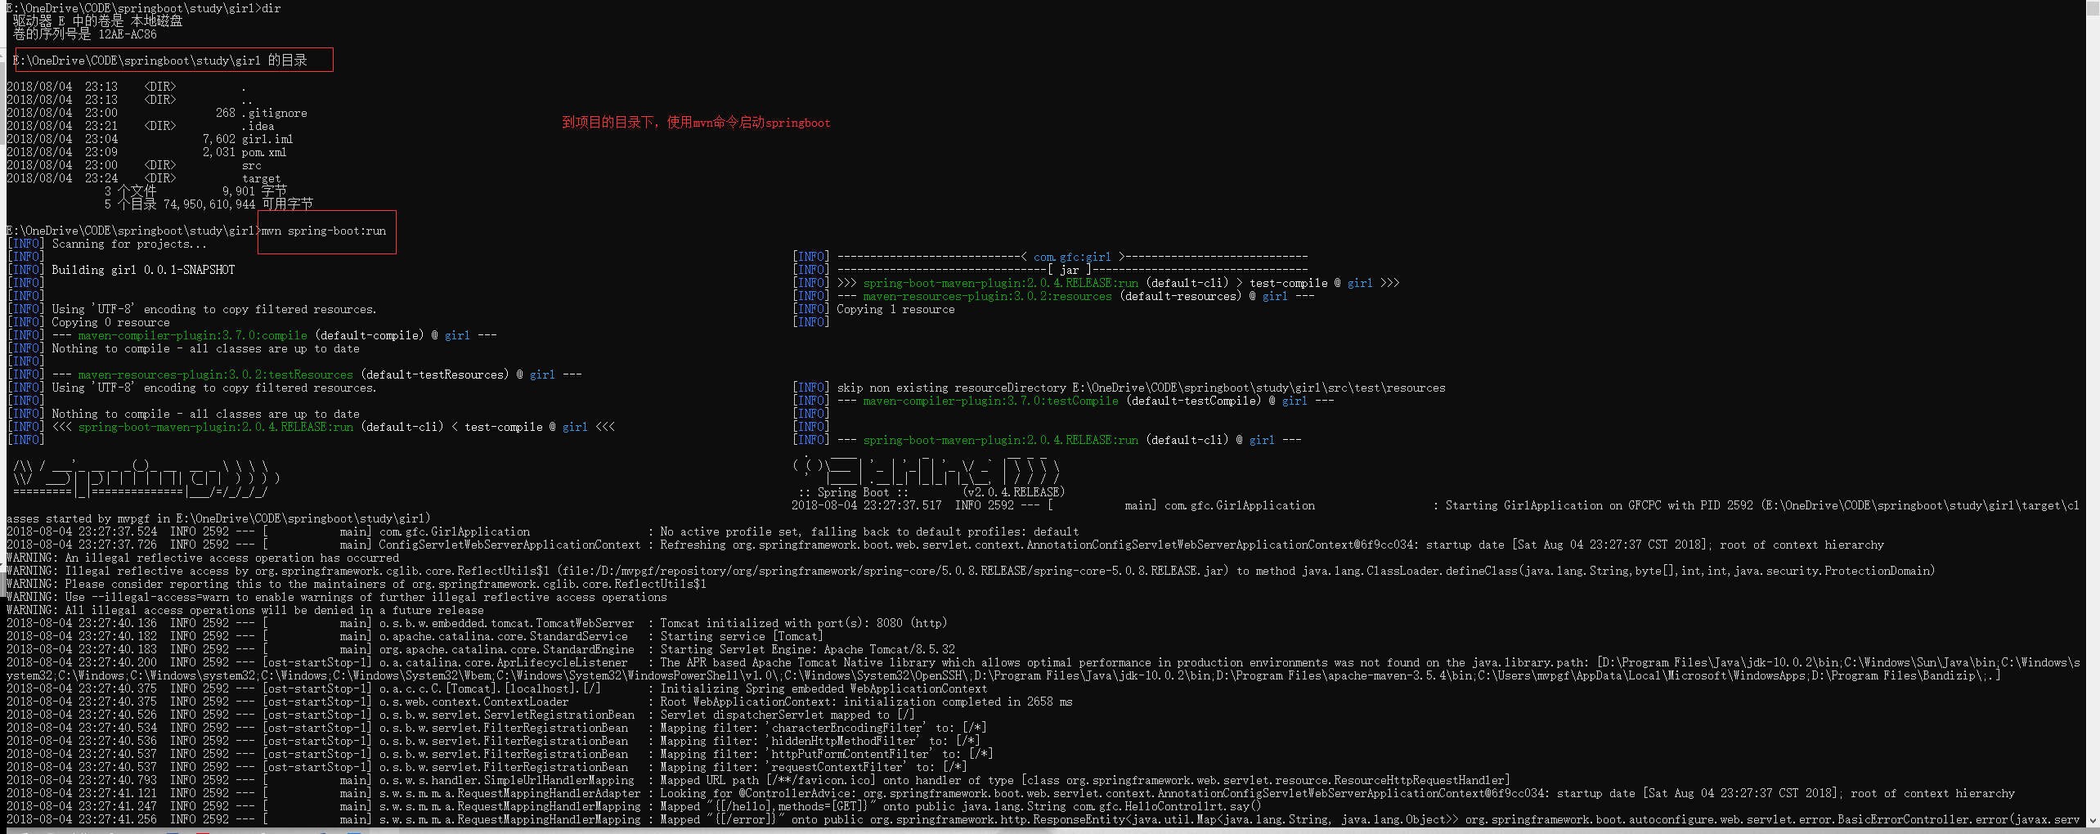

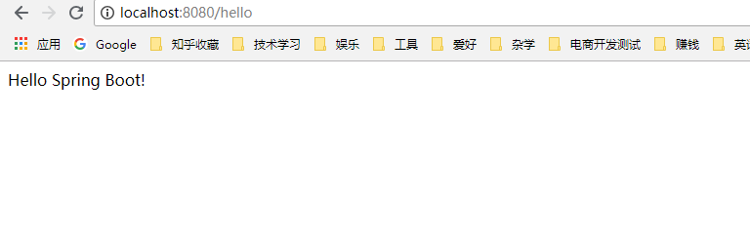

3

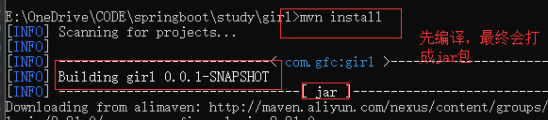

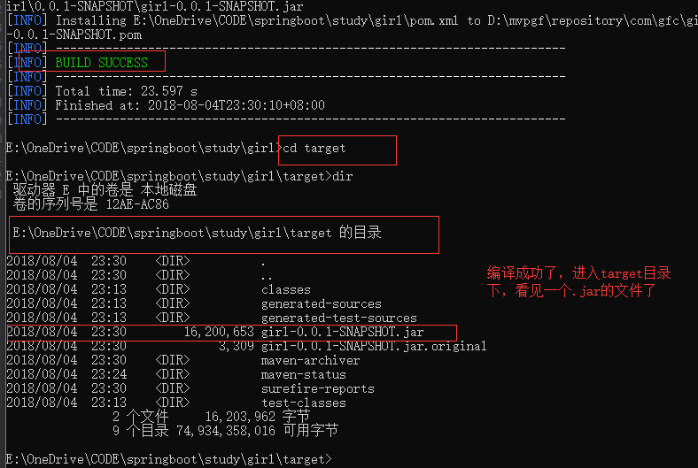

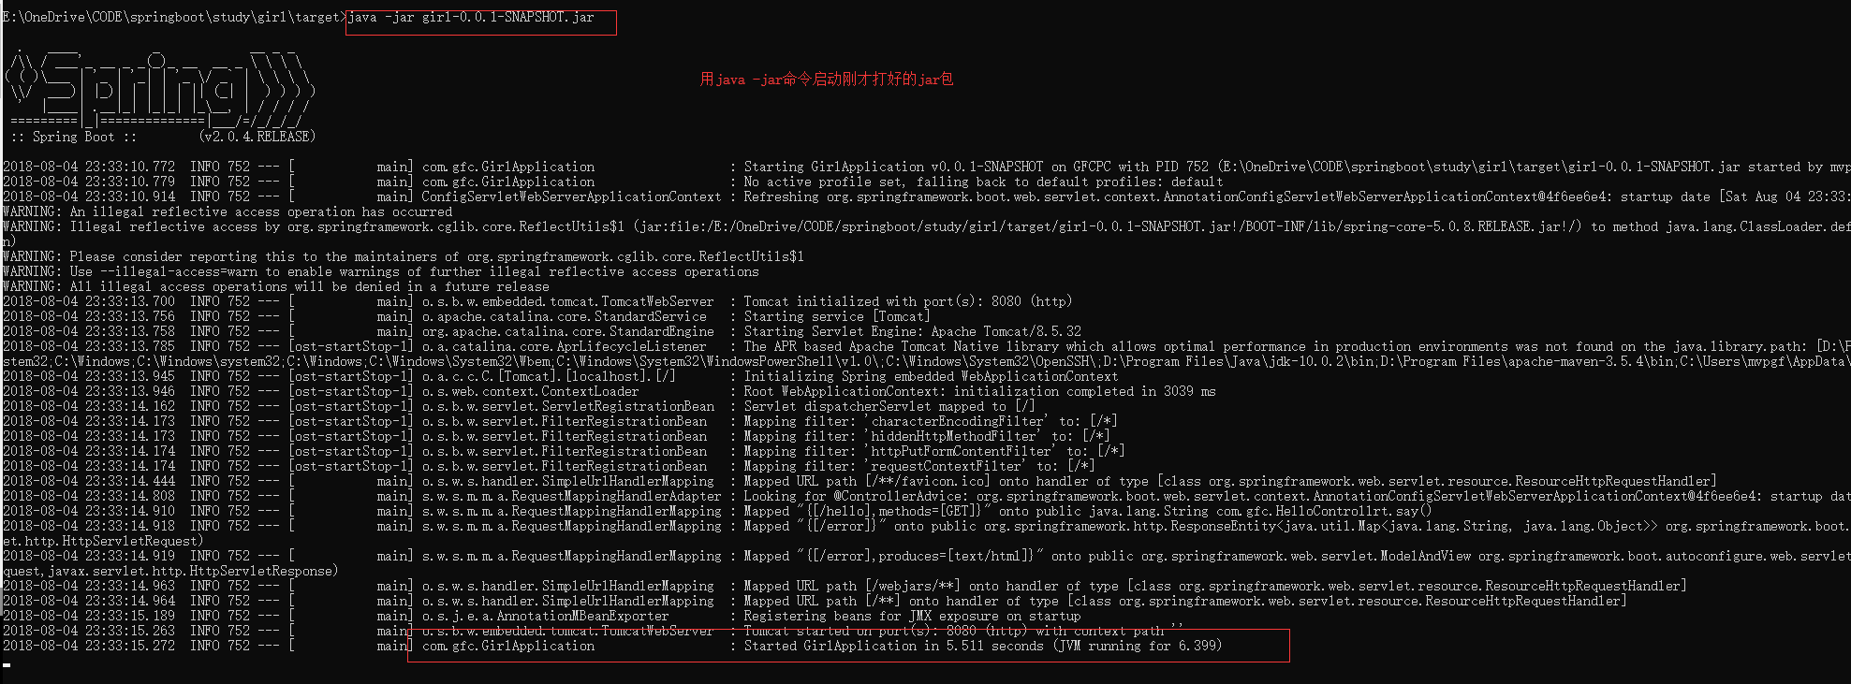

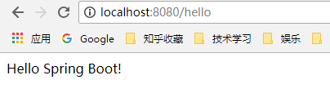

属性配置

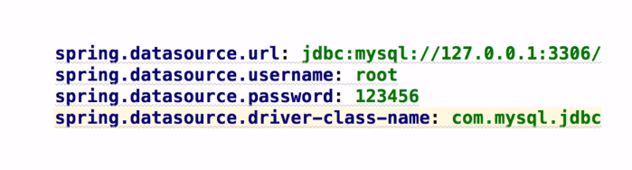

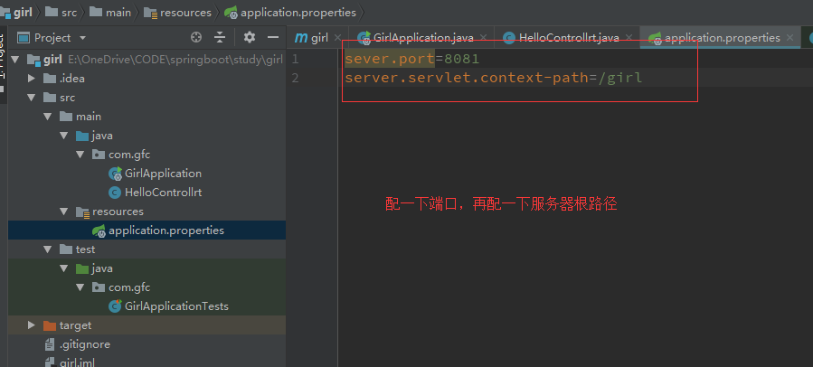



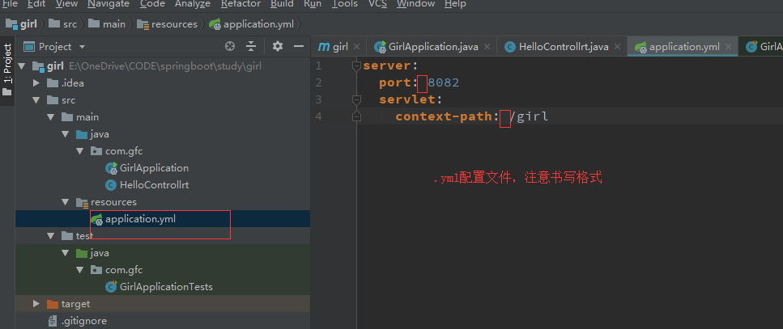

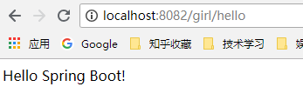

配置文件：

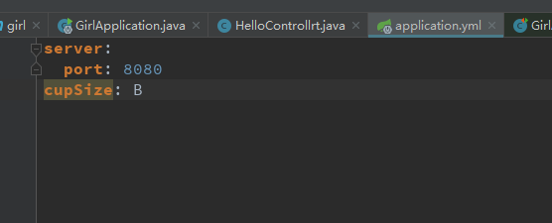

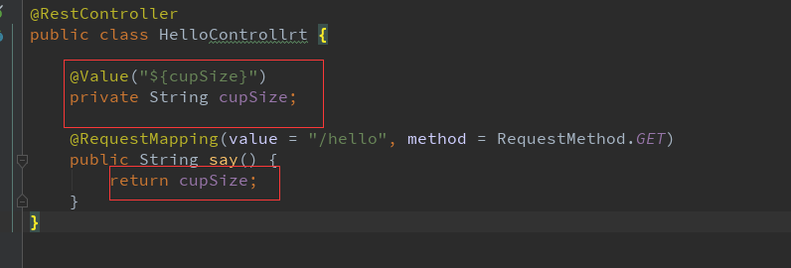

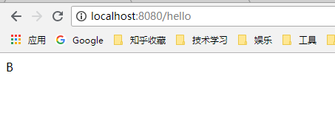

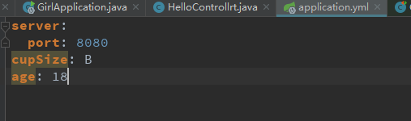

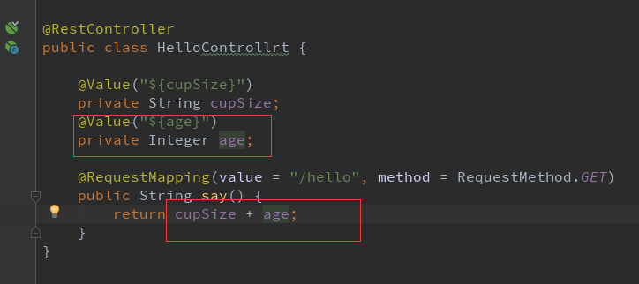

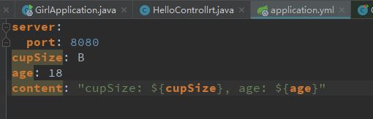

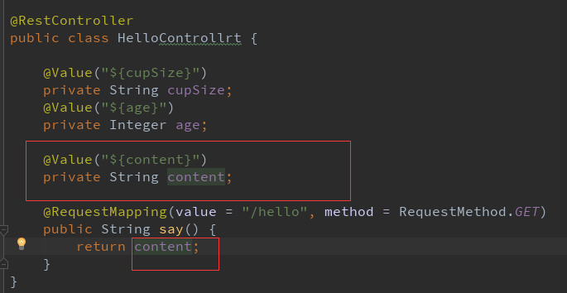

这么写真累！

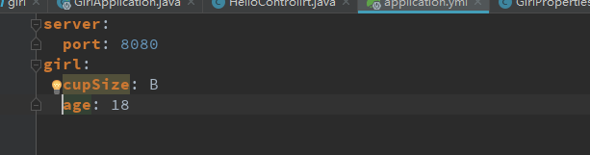

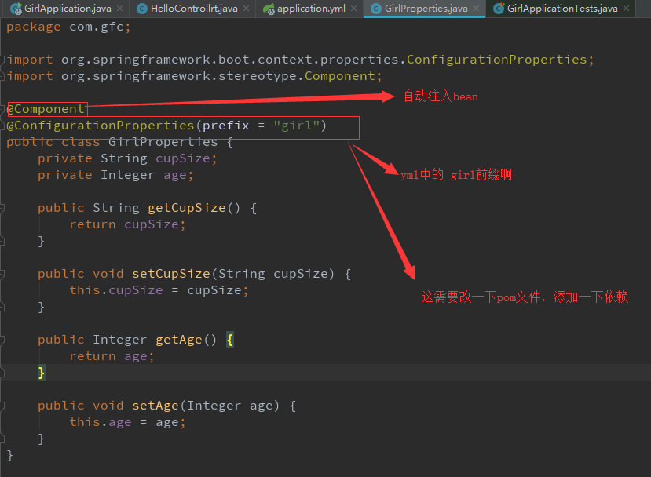

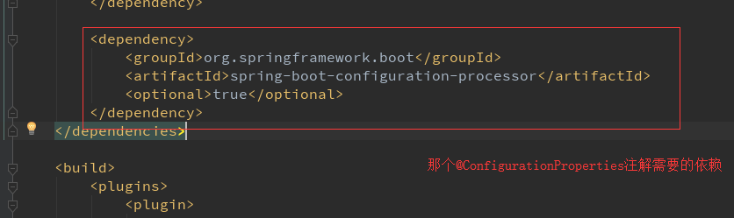

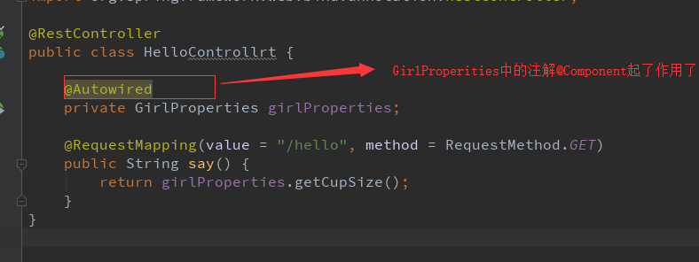

测试一下：

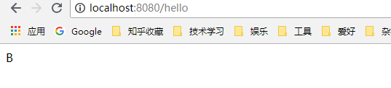

配置文件隔离化（生产开发测试。。。。。）

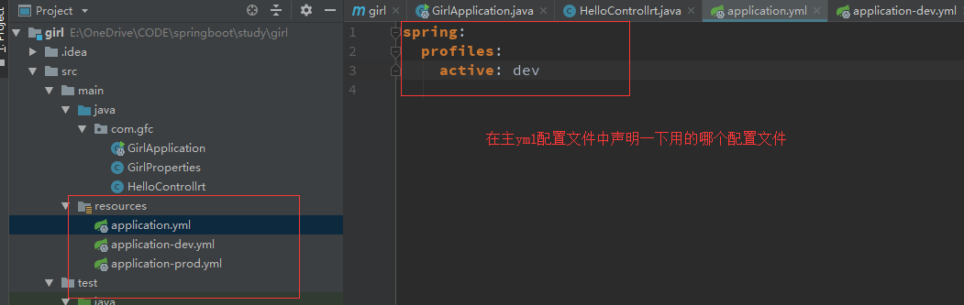

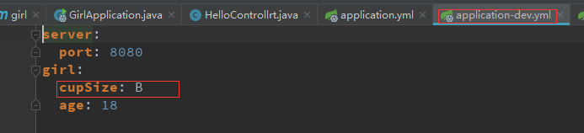

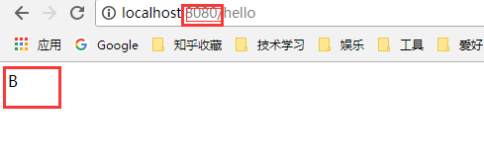

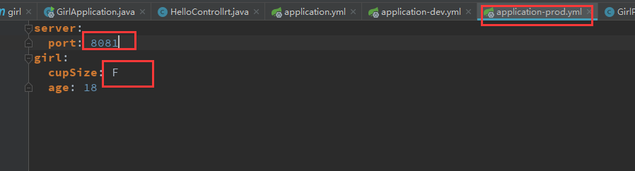

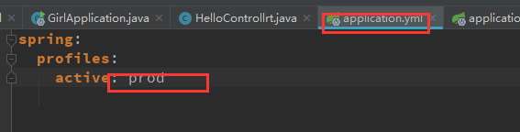

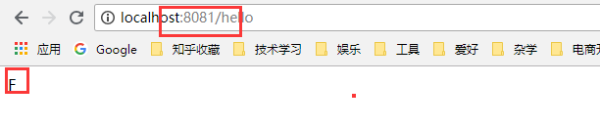

如何同时启动两种环境下的项目呢？之前介绍了三种启动spring boot的方式：

首先用打jar包的方式：

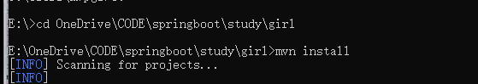

进入taget目录，启动命令有点变化了：





此时生产环境8081端口启动成功

然后

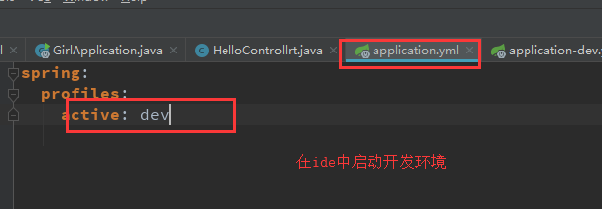

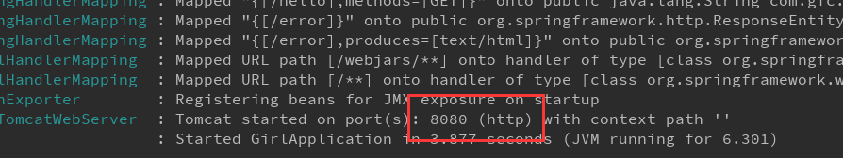

同时启动成功

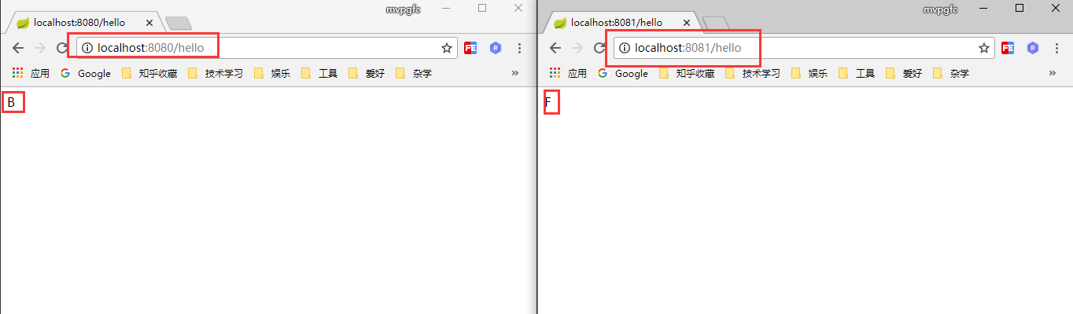

总结

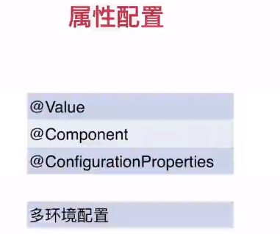

Controller的使用

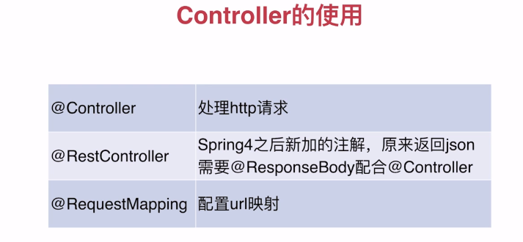

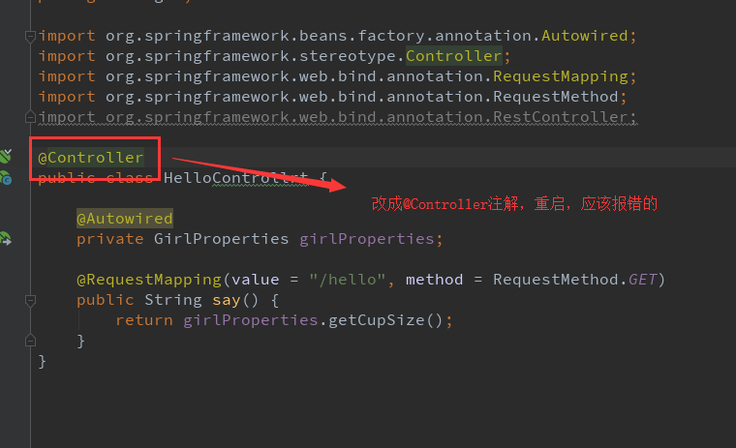

因为Controller的使用需要模板，

解决方法：

Pom.xml

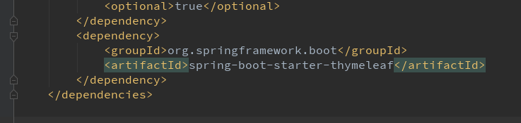

来个HTML文件

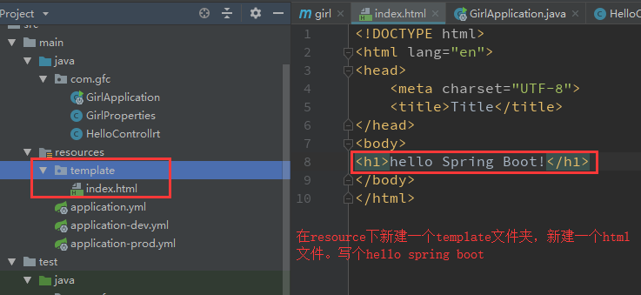

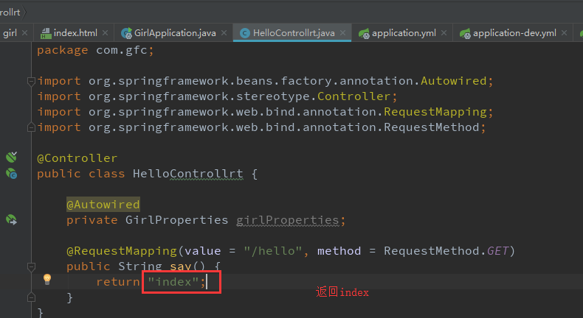

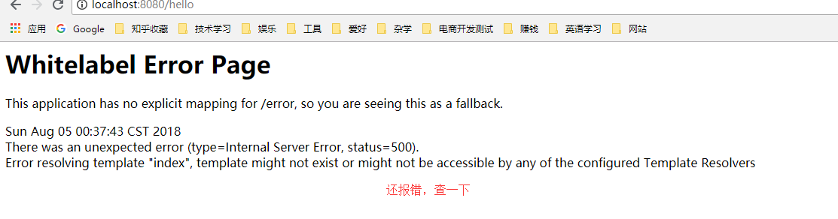

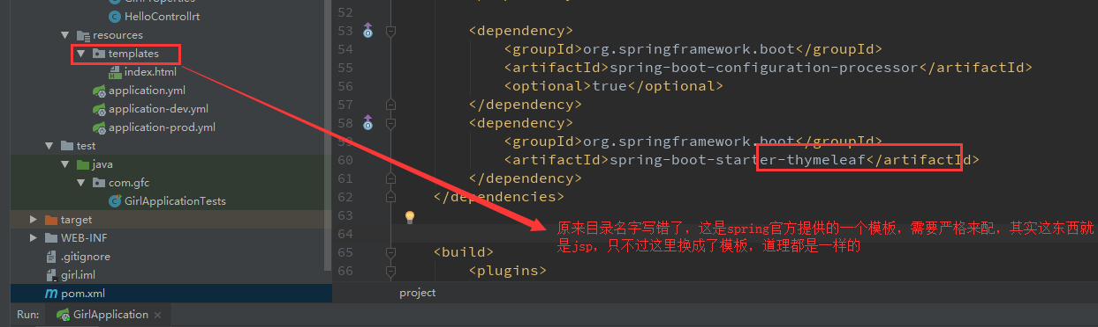

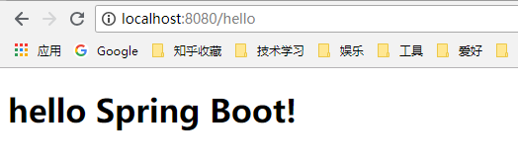

就是演示一下，模板现在都不用，现在都是前后端分离开发，这里就是为了介绍一下controller注解。

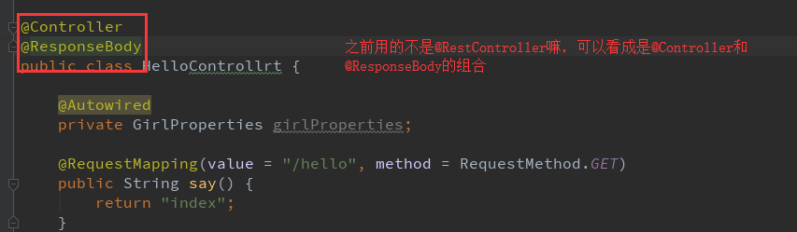

那么不用模板咋办呢？

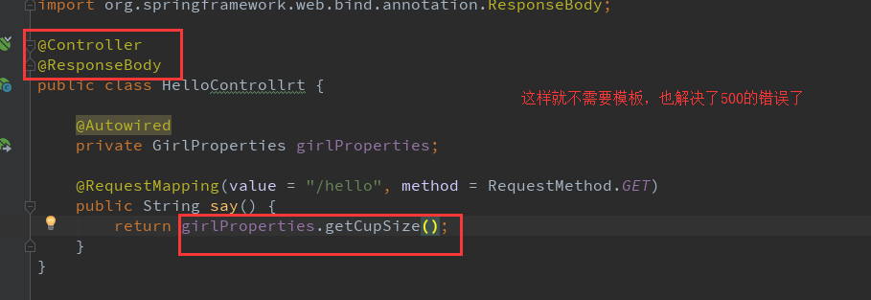

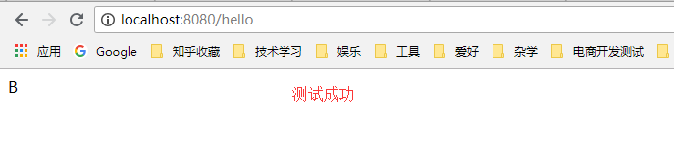

以上内容可以被淘汰了，直接用一个注解就行了，@RestController

@RestMapping

需求来了，我想8080/hello和8080/hi都显示这个B咋办啊。

@RestMapping注解可以写集合的

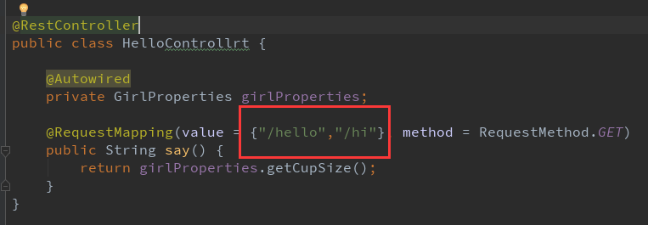

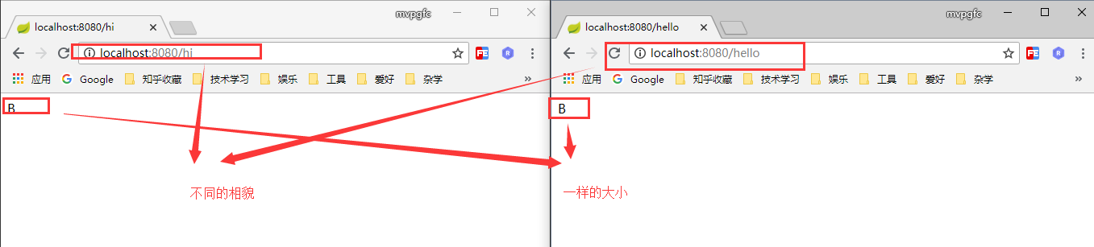

还能干啥呢，设置根路径

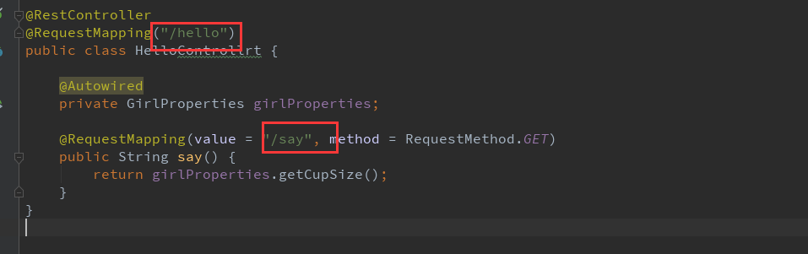

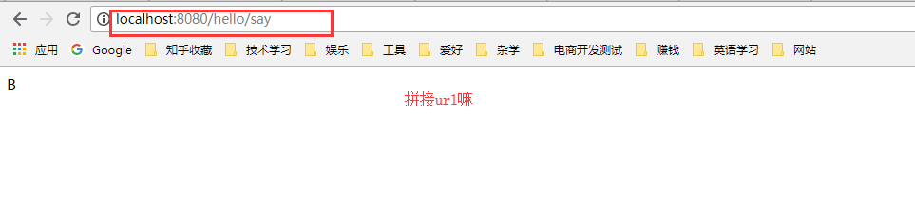

试试请求方式的改变

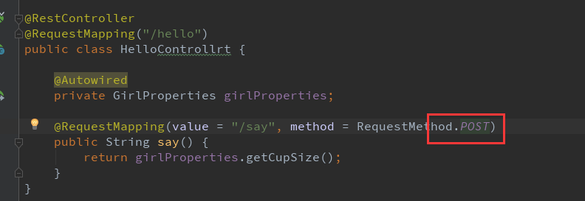

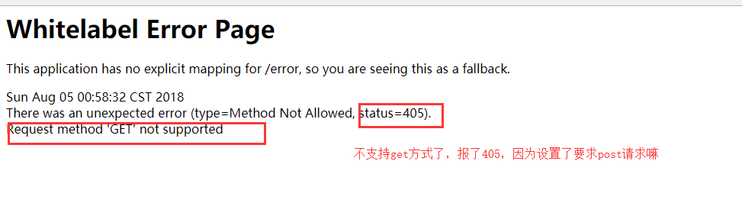

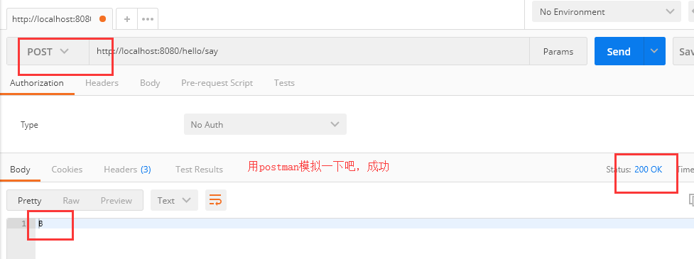

那么：

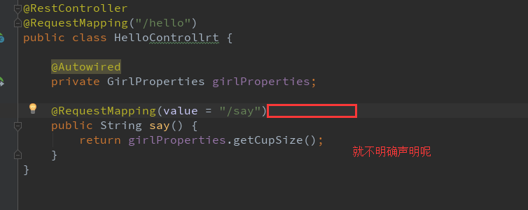

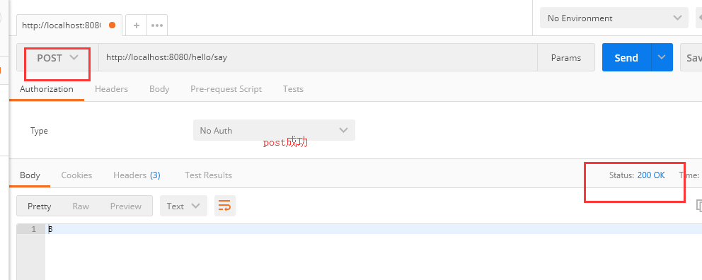

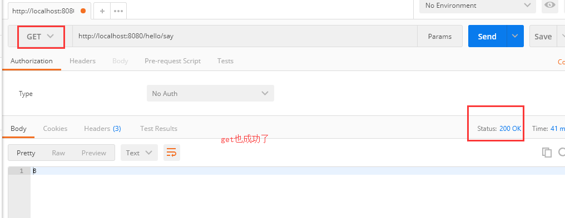

但是最好别这样.

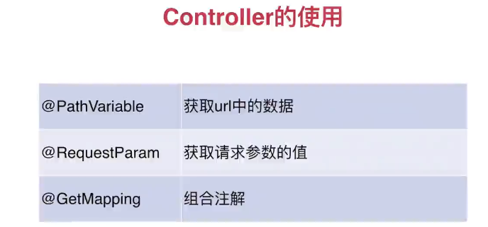

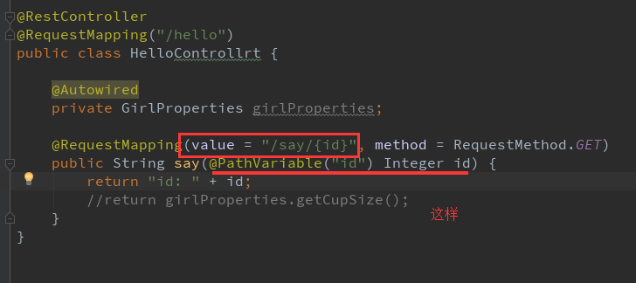

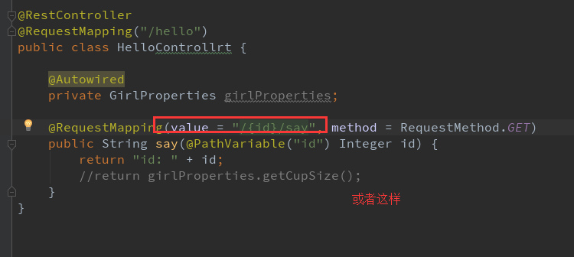



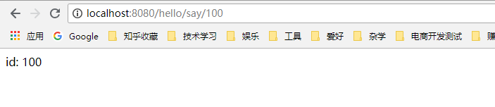

这样写多么酷啊，原先怎么干的

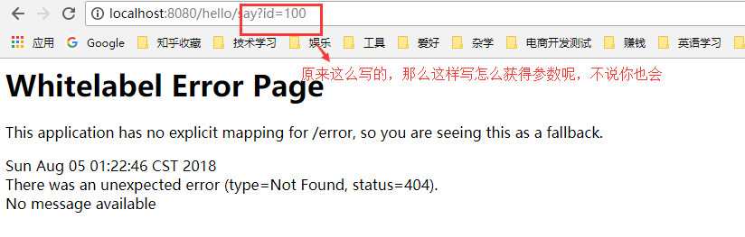

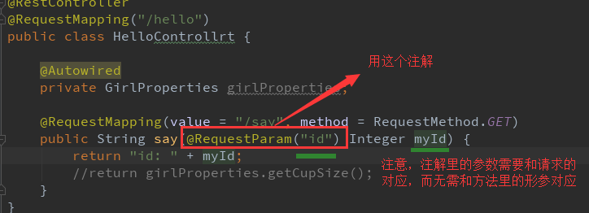

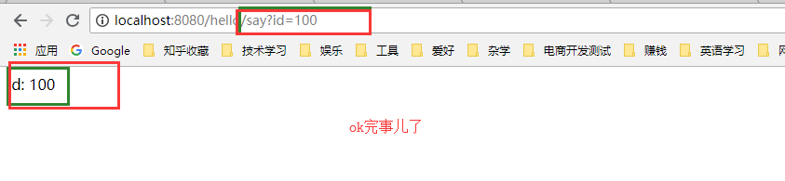

那么就是不传id，但是就要一个缺省值。看看@RequestParam中的配置属性吧

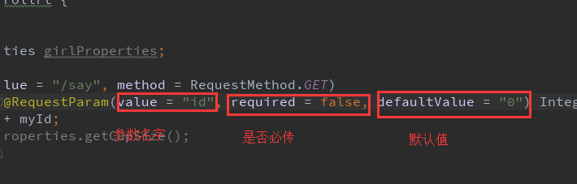

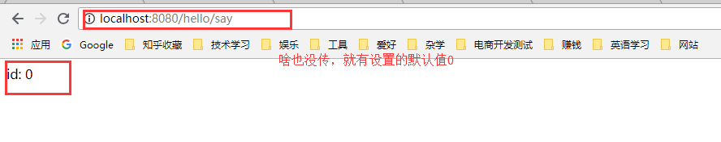

@RequestMapping里又写url又要写请求方法，真费劲啊，能不能功效二合一，当然可以

@GetMapping了解一下

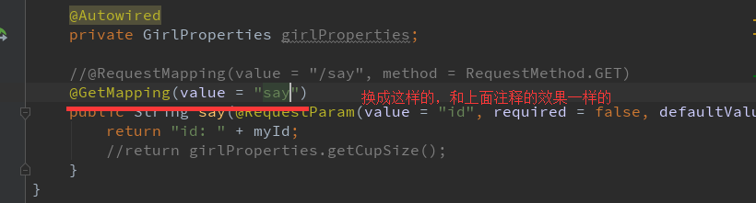

同理，还有@PostMapping啥啥的

数据库操作

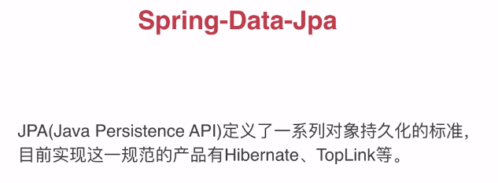

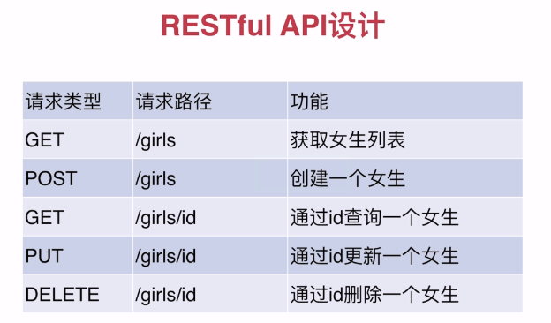

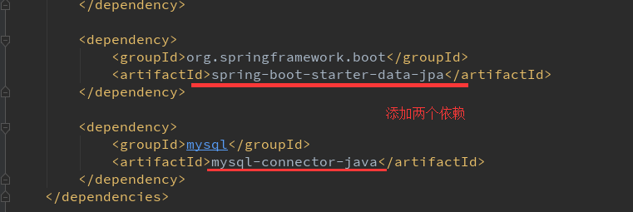

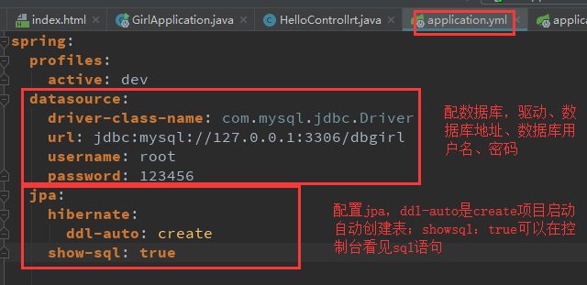

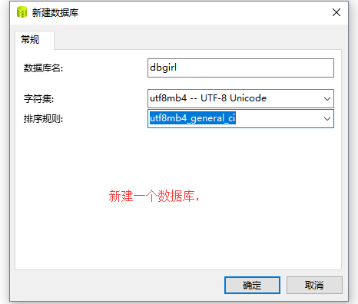

跑一下项目，不报错就行

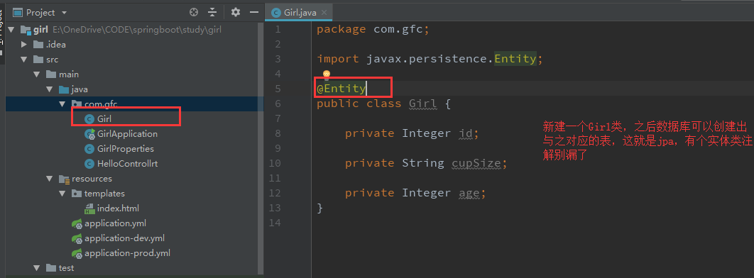

还得再添点东西，构造方法，id递增，还有getter setter方法

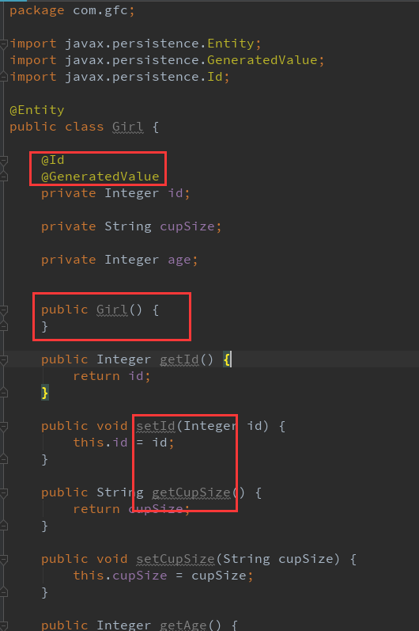

Run一下，去数据库看看

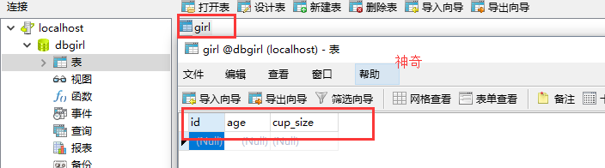

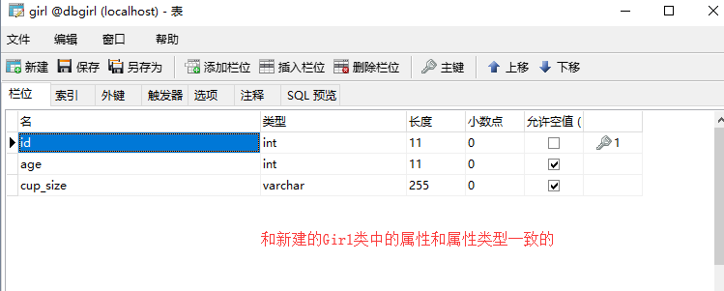

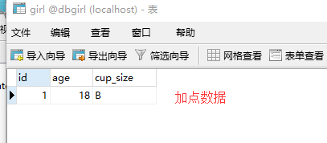

重新run一下项目

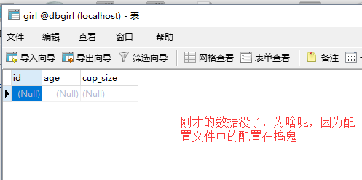

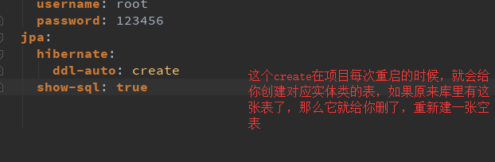

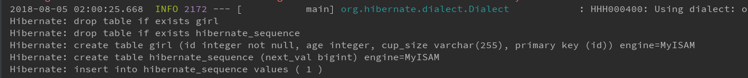

那个hibernate_sequence表是怎么回事儿呢，因为主键生成策略的设置问题。

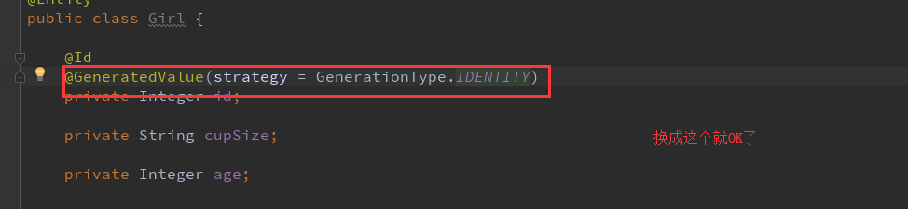

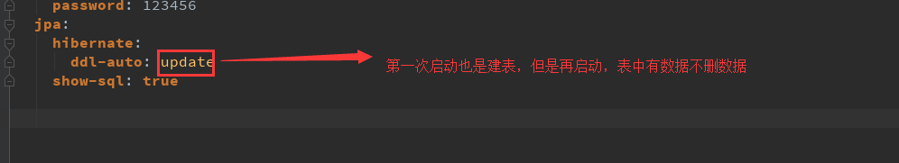

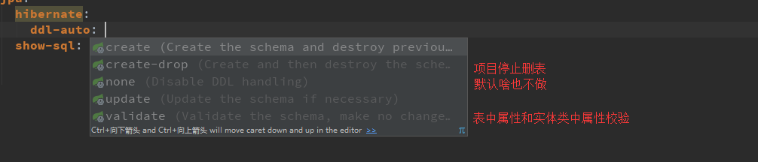

（下）写接口

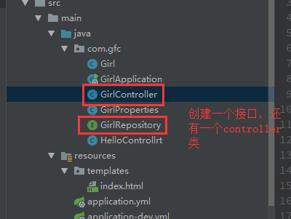

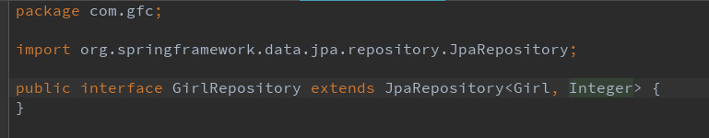

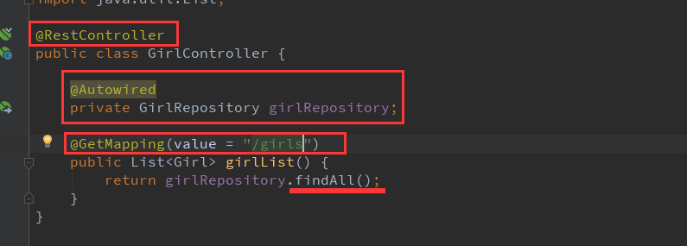

不用写sql，简单的很

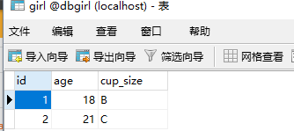

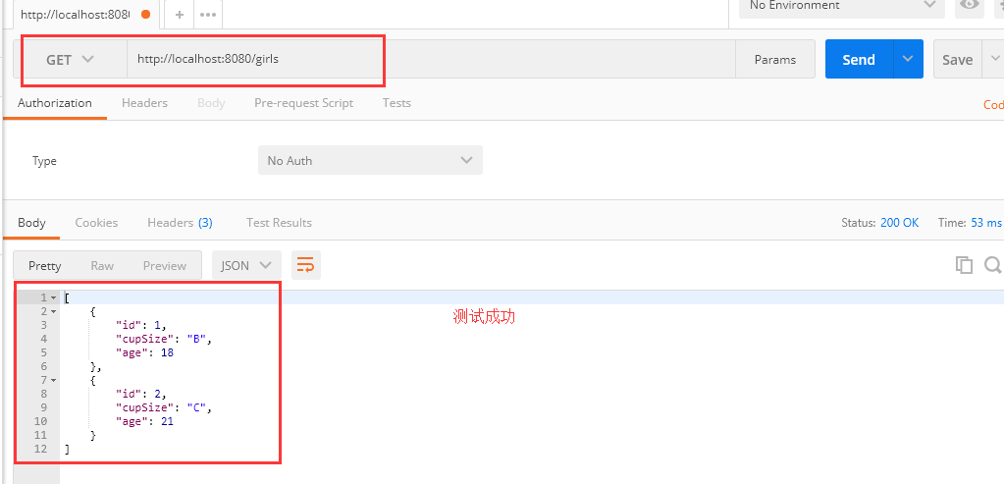

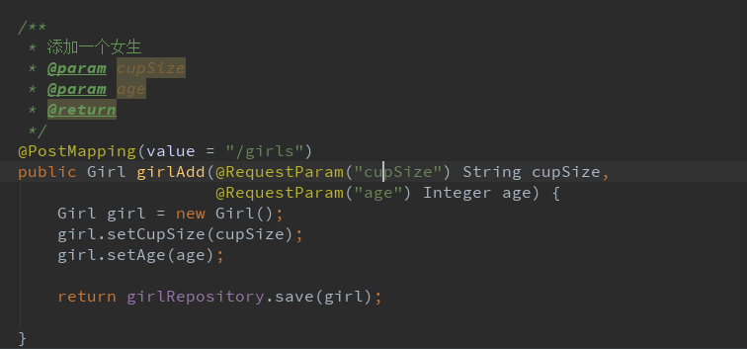

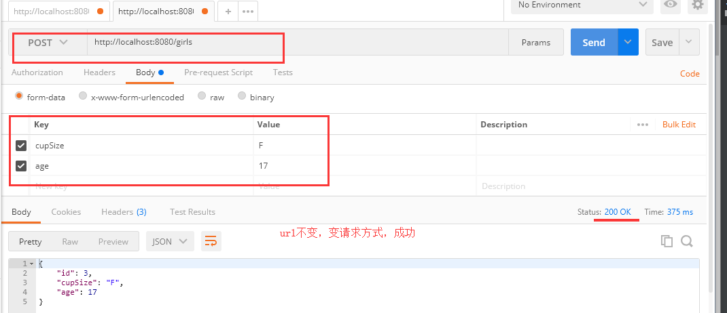

、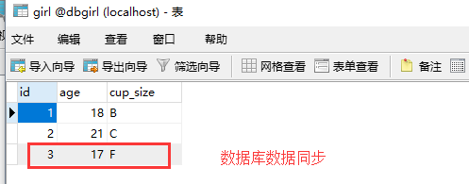

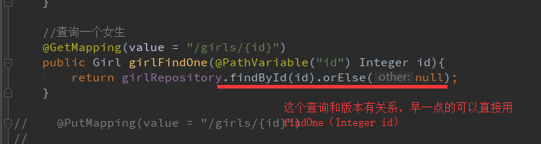

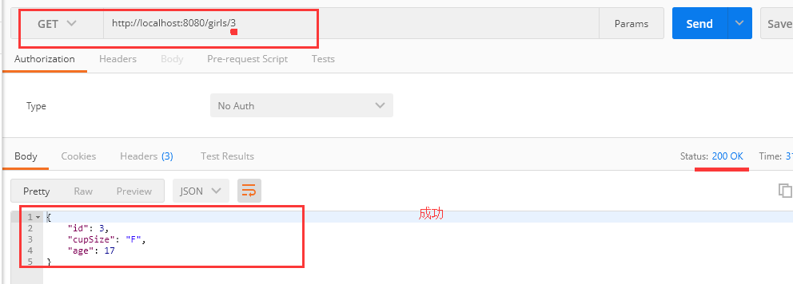

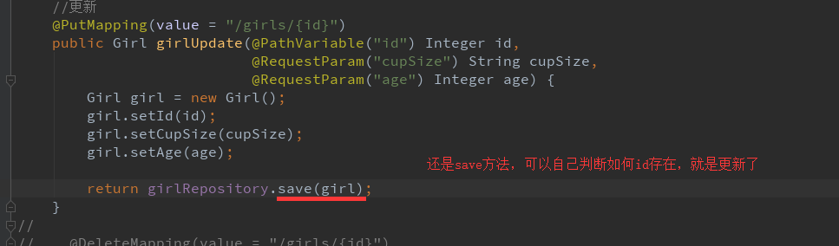

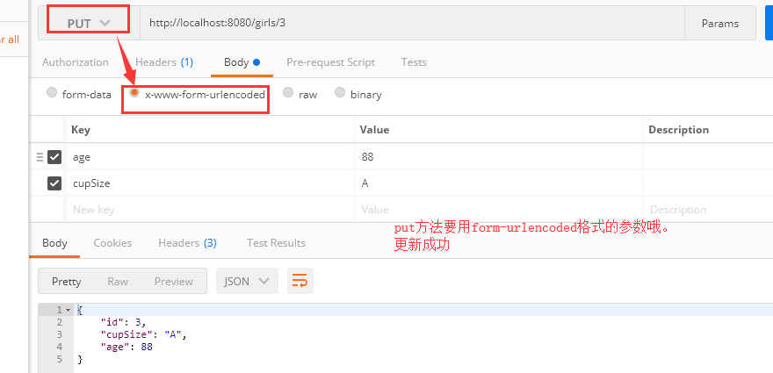

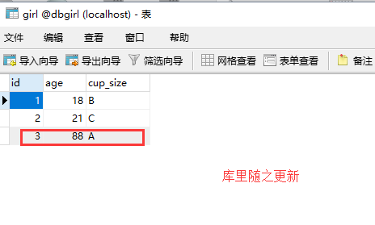

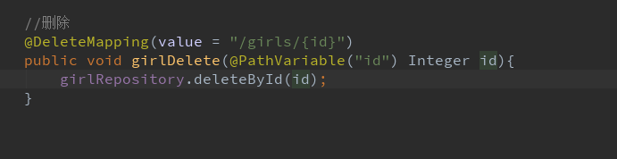

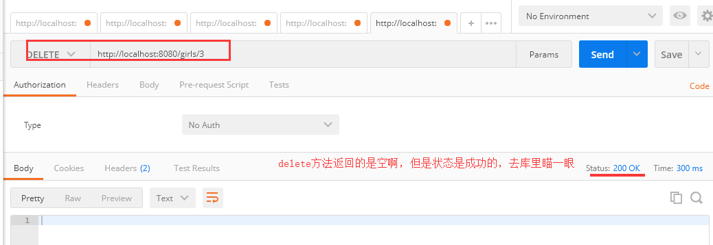

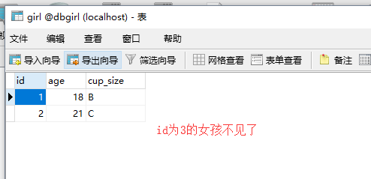

Jpa真方便啊，扩展一下

用年龄条件查一下

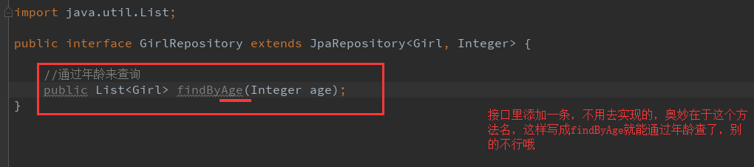

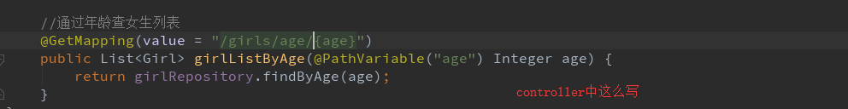

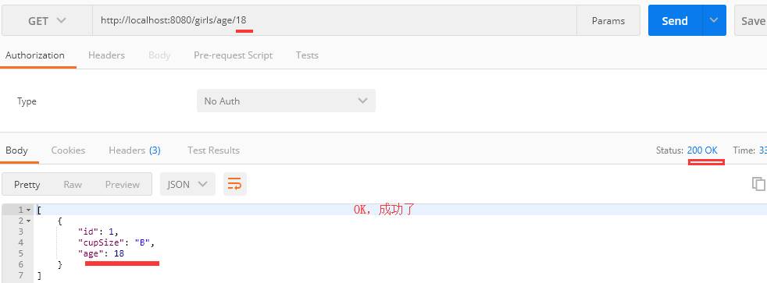

科普一下，spring data jpa和mybatis的对比

<https://www.jianshu.com/p/3927c2b6acc0>

其中刚才的通过年龄查询：

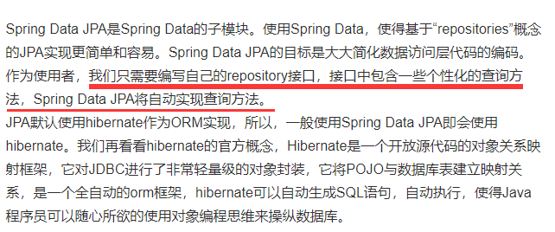

事务管理

就是要不都成功，要不都回滚

官方点：事务管理是对于一系列[数据库](https://baike.baidu.com/item/%E6%95%B0%E6%8D%AE%E5%BA%93)操作进行管理，一个事务包含一个或多个[SQL](https://baike.baidu.com/item/SQL)语句，是逻辑管理的工作单元（原子单元）。

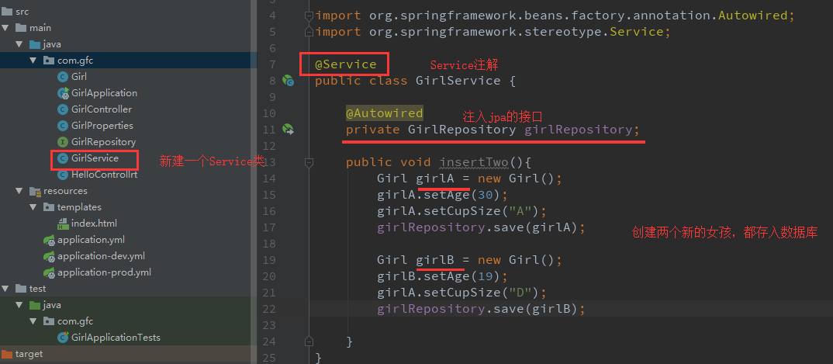

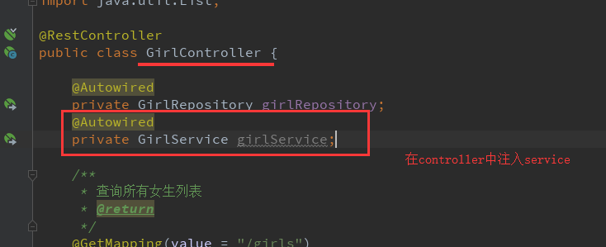

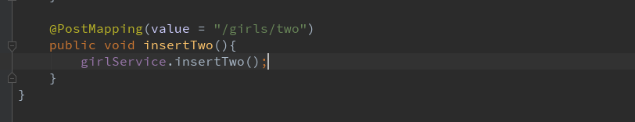

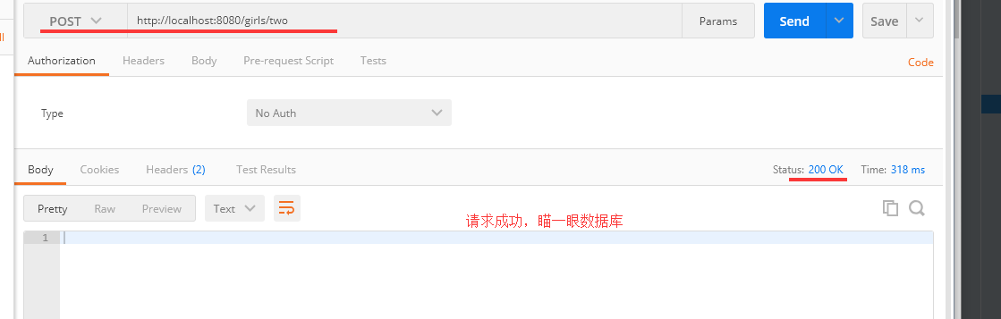

上面service中写的有点问题，B女孩的cupSize没 set，注意一下

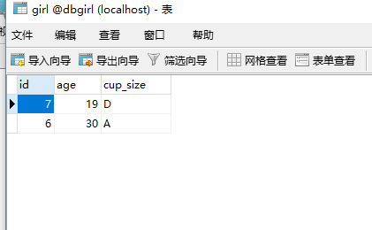数据库中没问题

现在让B女孩插入失败，看看会怎么样

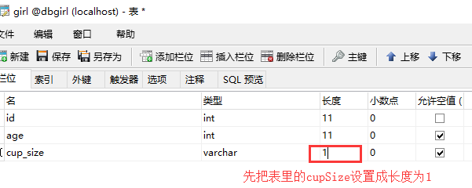

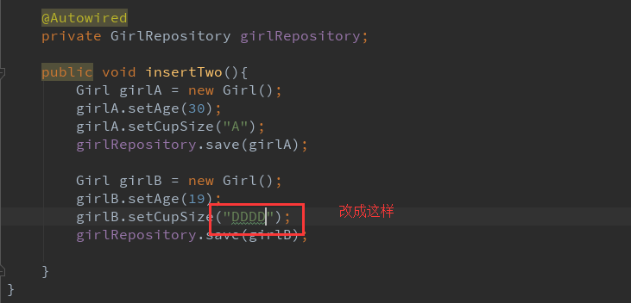

清空一下表，便于观察

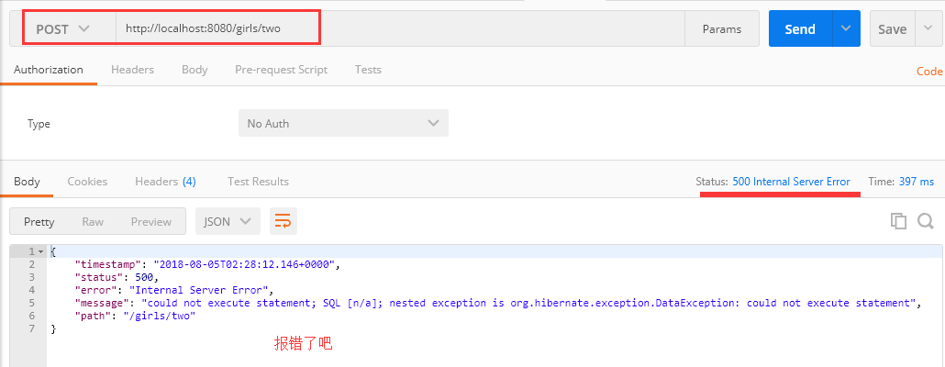

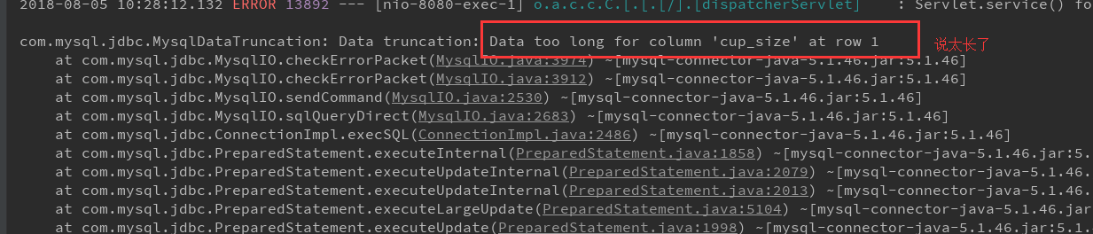

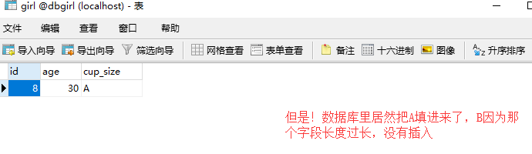

可我们不想这样，我们需要同时更新，毕竟线下业务场景，比如银行，可能由于你身份信息填写错误，身份表无法更新，但与此同时，额度表里的钱却给扣完了，当然多了倒是可以，那么怎么办呢。用注解@Transactional

清空一下表，便于观察

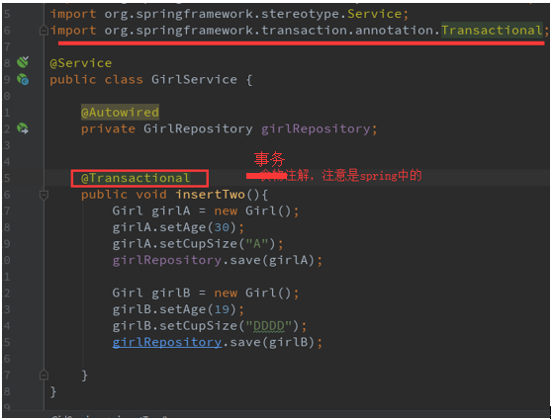

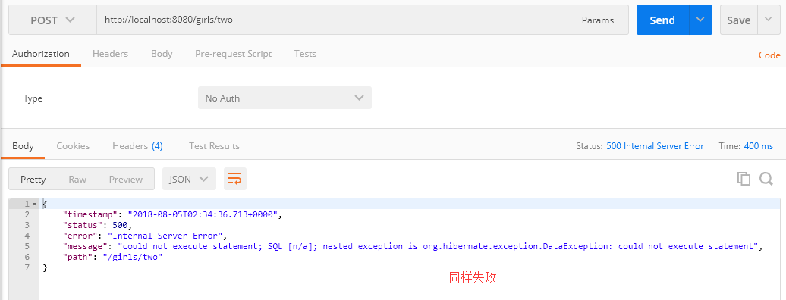

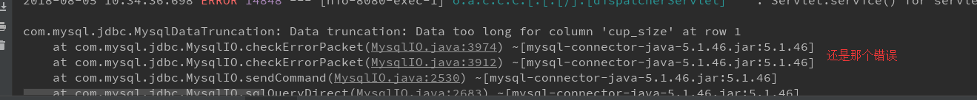

说一下数据库需要设置成InnoDB引擎才行，要不然事务注解也白搭

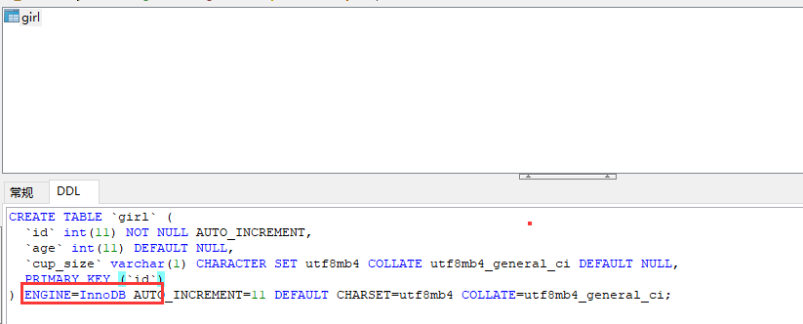

如果你的不是，那就改一下

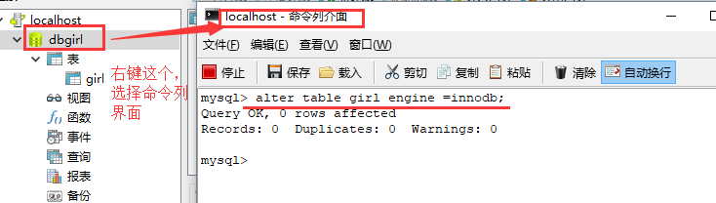

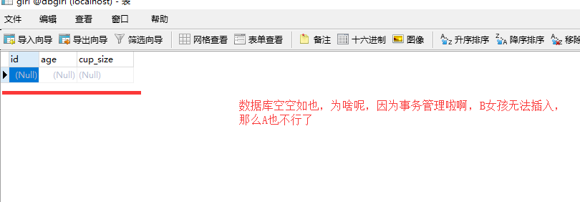

只有查询的时候不用事务，别的时候都加上事务没毛病

总结

